|  |  |
| --- | --- |
| Герб Щекино правильный | |
| **Тульская область**  **муниципальное образование Щекинский район** | |
| **ГЛАВА ЩЕКИНСКОГО РАЙОНА** **ПРЕДСЕДАТЕЛЬ СОБРАНИЯ ПРЕДСТАВИТЕЛЕЙ**  **ЩЕКИНСКОГО РАЙОНА** | |
|  | |
| от 24 января 2025 года | № 04-п |
| **ПОСТАНОВЛЕНИЕ** | |

**О назначении публичных слушаний по обсуждению проекта приказа инспекции Тульской области по государственному архитектурно-строительному надзору «О внесении изменений и дополнения в генеральный план муниципального образования Яснополянское Щекинского района, утвержденный решением Собрания представителей муниципального образования Щекинский район от 30.11.2021 № 68/425 «Об утверждении Генерального плана муниципального образования Яснополянское Щекинского района»**

# В соответствии с Градостроительным кодексом Российской Федерации, Федеральным законом от 06.10.2003 № 131-ФЗ «Об общих принципах организации местного самоуправления в Российской Федерации», Законом Тульской области «О градостроительной деятельности в Тульской области» от 29.12.2006 № 785-ЗТО, Положением «О публичных слушаниях и общественных обсуждениях по градостроительным вопросам в муниципальном образовании Щекинский район», утвержденным решением Собрания представителей Щекинского района от 24.09.2021 № 63/381, Уставом муниципального образования Щекинский район ПОСТАНОВЛЯЮ:

1. Назначить публичные слушания по обсуждению проекта приказа инспекции Тульской области по государственному архитектурно-строительному надзору «О внесении изменений и дополнения в генеральный план муниципального образования Яснополянское Щекинского района, утвержденный решением Собрания представителей муниципального образования Щекинский район от 30.11.2021 № 68/425 «Об утверждении Генерального плана муниципального образования Яснополянское Щекинского района»в следующих населенных пунктах: с. Селиваново Яснополянское Щекинского района, д. Юрьевка МО Яснополянское Щекинского района, д. Тележинка МО Яснополянское Щекинского района, с. Спаское МО Яснополянское Щекинского района, д. Переволоки Возвратные МО Яснополянское Щекинского района, д. Переволоки МО Яснополянское Щекинского района, д. Николаевка МО Яснополянское Щекинского района, д. Нератное МО Яснополянское Щекинского района, д. Малая Хатунка МО Яснополянское Щекинского района, д. Малая Браженка МО Яснополянское Щекинского района, д. Крюковское лесничество МО Яснополянское Щекинского района, д. Крюковка МО Яснополянское Щекинского района, д. Козловка МО Яснополянское Щекинского района, д. Большая Хатунка МО Яснополянское Щекинского района, д. Большая Браженка МО Яснополянское Щекинского района, д. Макеевка МО Яснополянское Щекинского района, с. Потемкино МО Яснополянское Щекинского район, д. Воздремо МО Яснополянское Щекинского района с. Коледино МО Яснополянское Щекинского района, д. Красная слободка МО Яснополянское Щекинского района п. Майский МО Яснополянское Щекинского района, д. Малахово МО Яснополянское Щекинского района п. Майский МО Яснополянское Щекинского района, д. Малахово МО Яснополянское Щекинского района района, д. Хутор Озерки МО Яснополянское Щекинского района.

2. Провести вышеуказанные публичные слушания с 24.01.2025 по 13.02.2025.

2.1. Экспозиции проекта проходят в зданиях:

- администрации муниципального образования Щекинский район по адресу: Тульская область, г. Щекино, ул. Ленина, д.18, с 24.01.2025 по 13.02.2025;

- администрации муниципального образования Яснополянское Щекинского района по адресу: Тульская область, Щекинский район, Тульская область, Щекинский район, п. Головеньковский, ул. Пчеловодов, д. 9 с 24.01.2025 по 13.02.2025.

Консультации по экспозиции проекта проводятся каждый вторник и четверг с 15-00 часов до 17-00 часов.

3. Собрание участников публичных слушаний провести 13.02.2025 в 16-00 часов по адресу: актовый зал МБОУ «Селивановская средняя школа №28 – Центр образования с. Селиваново» ул. Советская, д.15, с. Селиваново МО Яснополянское Щекинского района.

4. Обеспечить размещение проекта внесения изменений в генеральный план муниципального образования Яснополянское Щекинского района в сетевом издании «Щекинский муниципальный вестник» (http://npa-schekino.ru, регистрация в качестве сетевого издания: Эл № ФС 77-74320 от 19.11.2018) и на официальном сайте муниципального образования Щекинский район https://schekino.gosuslugi.ru далее ссылке: <https://disk.yandex.ru/d/iTNb6bcB0Pfekw> (Приложение).

5. Предложения и замечания, касающиеся проекта, можно подавать посредством официального сайта муниципального образования Щекинский район (https://schekino.gosuslugi.ru) или информационных систем; в письменной форме в адрес организатора публичных слушаний по адресу: г. Щекино, ул. Ленина, д.18, e-mail: sh-nach-arh@tularegion.org  с 24.01.2025 по 13.02.2025 с 9:00 до 17:00 (кроме выходных дней); а также посредством записи в книге (журнале) учета посетителей экспозиции проекта, подлежащего рассмотрению на публичных слушаниях. Справки по телефонам: 8(48751) 5-24-10, 5-92-57.

6. Подготовку, проведение публичных слушаний, а также учет предложений и замечаний по рассматриваемому вопросу, возложить на комиссию по подготовке и проведению публичных слушаний в составе:

- Абрамина Елена Евгеньевна – первый заместитель главы администрации Щекинского района;

- Рейн Инесса Владимировна – начальник управления архитектуры, земельных и имущественных отношений администрации Щекинского района;

- Сенюшина Людмила Николаевна – председатель комитета по правовой работе администрации Щекинского района;

- Власова Ольга Сергеевна - начальник отдела архитектуры и градостроительства управления архитектуры, земельных и имущественных отношений администрации Щекинского района;

- Макарова Светлана Михайловна – глава администрации муниципального образования Яснополянское Щекинского района (по согласованию).

- Шибанова Ирина Борисовна – консультант отдела архитектуры и градостроительства управления архитектуры, земельных и имущественных отношений администрации Щекинского района;

7. Замечания и предложения регистрируются и рассматриваются комиссией по адресу: г. Щекино, ул. Ленина, д.18, e-mail: sh-nach-arh@tularegion.org с 24.01.2025 по 13.02.2024 с 9:00 до 17:00 (кроме выходных дней). Справки по телефонам: 8(48751) 5-24-10, 5-22-76.

8. Результаты публичных слушаний довести до сведения населения Щекинского района путем опубликования в средствах массовой информации

9. Постановление обнародовать путем опубликования, разместив его полный текст в сетевом издании «Щекинский муниципальный вестник» (http://npa-schekino.ru, регистрация в качестве сетевого издания: Эл № ФС 77-74320 от 19.11.2018), и разместить на официальном сайте муниципального образования Щекинский район https://schekino.gosuslugi.ru.

10. Постановление вступает в силу со дня его подписания.

Глава Щекинского района Е.В. Рыбальченко

Приложение

к постановлению

главы муниципального

образования Щекинский район

от 24.01.2025г. № 04-п

**ИЗМЕНЕНИЯ И ДОПОЛНЕНИЕ,**

**которые вносятся в генеральный план муниципального образования**

**Яснополянское Щекинского района, утверждённый решением Собрания представителей Щекинского района от 30.11.2021 № 68/425 «Об утверждении Генерального плана муниципального образования Яснополянское Щекинского района»**

1. В наименовании, в тексте генерального плана, в Приложениях 1-9 к генеральному плану текст «муниципальное образование Яснополянское Щекинского района» в соответствующем падеже заменить текстом «муниципальное образование сельское поселение Яснополянское Щекинского муниципального района Тульской области» в соответствующем падеже.

2. Таблицу 2.1 «Перечень планируемых объектов местного значения, мест размещения планируемых объектов местного значения, обоснованных для включения в Положение о территориальном планировании» части 1 «Положение о территориальном планировании» генерального плана муниципального образования сельское поселение Яснополянское Щекинского муниципального района Тульской области дополнить строкой 4.2.1 следующего содержания:

| 4.2.1 | Строительство дома культуры в с. Селиваново | 1 | Площадь 230 кв.м | - | О | - |
| --- | --- | --- | --- | --- | --- | --- |

3. На карте планируемого размещения объектов местного значения поселения (приложение 3) генерального плана муниципального образования сельское поселение Яснополянское Щекинского муниципального района Тульской области:

1) в отношении территории, расположенной севернее земельного участка с кадастровым номером 71:22:020301:60, территории, расположенной западнее земельного участка с кадастровым номером 71:22:020401:142, местоположение которых определено согласно схемам и координатным описаниям, в отношении земельных участков с кадастровыми номерами 71:22:020301:60, 71:22:020301:61, функциональную зону «зона сельскохозяйственного назначения» изменить на функциональную зону «производственные зоны, зоны инженерной и транспортной инфраструктур»;

2) в отношении земель лесного фонда, границы которых определены координатными описаниями, изложенными в решении Тульского областного суда от 15.03.2024 по делу № 3а-54/2024, функциональные зоны «жилая зона», «общественно-деловая зона», «зона рекреационного назначения» изменить на функциональную зону «зона лесов» (Приложение 1).

3. На карте границ населенных пунктов (в том числе границ образуемых населенных пунктов), входящих в состав поселения (приложение 4) генерального плана муниципального образования сельское поселение Яснополянское Щекинского муниципального района Тульской области:

1) в отношении территории, расположенной севернее земельного участка с кадастровым номером 71:22:020301:60, территории, расположенной западнее земельного участка с кадастровым номером 71:22:020401:142, местоположение которых определено согласно схемам и координатным описаниям, категорию земель «земли сельскохозяйственного назначения» изменить на «земли промышленности, энергетики, транспорта, связи, радиовещания, телевидения, информатики, земель для обеспечения космической деятельности, земель обороны, безопасности и земель иного специального назначения»;

2) в отношении земель лесного фонда, границы которых определены координатными описаниями, изложенными в решении Тульского областного суда от 15.03.2024 по делу № 3а-54/2024, категорию земель «земли населенных пунктов» изменить на «земли лесного фонда» (Приложение 2).

4. На карте функциональных зон поселения (Приложение 5) генерального плана муниципального образования сельское поселение Яснополянское Щекинского муниципального района Тульской области:

1) в отношении территории, расположенной севернее земельного участка с кадастровым номером 71:22:020301:60, территории, расположенной западнее земельного участка с кадастровым номером 71:22:020401:142, местоположение которых определено согласно схемам и координатным описаниям, в отношении земельных участков с кадастровыми номерами 71:22:020301:60, 71:22:020301:61, функциональную зону «зона сельскохозяйственного назначения» изменить на функциональную зону «производственные зоны, зоны инженерной и транспортной инфраструктур»;

2) в отношении земель лесного фонда, границы которых определены координатными описаниями, изложенными в решении Тульского областного суда от 15.03.2024 по делу № 3а-54/2024, функциональные зоны «жилая зона», «общественно-деловая зона», «зона рекреационного назначения» изменить на функциональную зону «зона лесов» (Приложение 3).

|  |  |
| --- | --- |
|  | Приложение 1  к изменениям и дополнению, которые вносятся в генеральный план муниципального образования Яснополянское Щекинского района, утверждённый решением Собрания представителей Щекинского района от 30.11.2021 № 68/425 |
|  | Приложение 3  к Генеральному плану муниципального образования сельское поселение Яснополянское Щекинского муниципального района Тульской области |

Карта планируемого размещения объектов местного значения поселения генерального плана муниципального образования сельское поселение Яснополянское Щекинского муниципального района Тульской области

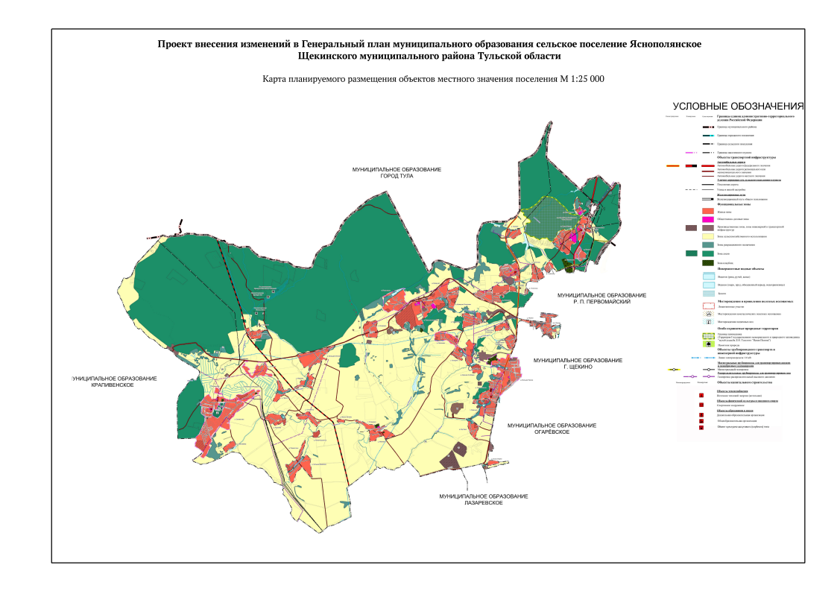

|  |  |
| --- | --- |
|  | Приложение 2  к изменениям и дополнению, которые вносятся в Генеральный план муниципального образования Яснополянское Щекинского района, утверждённый решением Собрания представителей Щекинского района от 30.11.2021 № 68/425 |
|  | Приложение 4  к Генеральному плану муниципального образования сельское поселение Яснополянское Щекинского муниципального района Тульской области |

Карта границ населенных пунктов (в том числе границ образуемых населенных пунктов), входящих в состав поселения генерального плана муниципального образования сельское поселение Яснополянское Щекинского муниципального района Тульской области

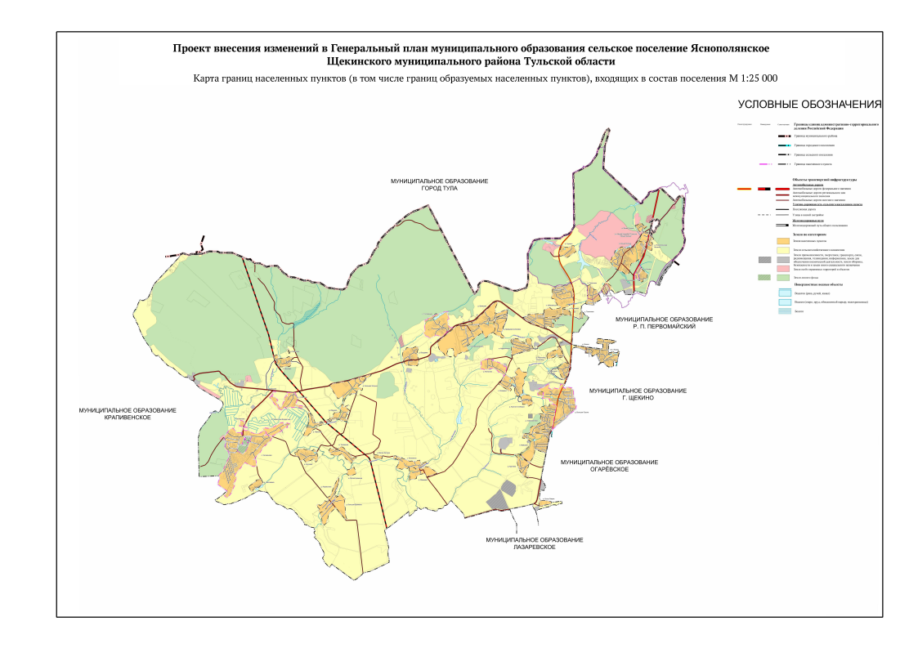

|  |  |
| --- | --- |
|  | Приложение 3  к изменениям и дополнению, которые вносятся в генеральный план муниципального образования Яснополянское Щекинского района, утверждённый решением Собрания представителей Щекинского района от 30.11.2021 № 68/425 |
|  | Приложение 5  к Генеральному плану муниципального образования сельское поселение Яснополянское Щекинского муниципального района |

Карта функциональных зон поселения генерального плана муниципального образования сельское поселение Яснополянское Щекинского муниципального района Тульской области

